Тема. Образ дідуся Леона як моральний приклад і опора для хлопчика. Відкритий фінал повісті. Тест за твором

Мета уроку (розвиток компетентностей). Предметних і комунікативних: знання і розуміння сюжету сюжету повісті «35 кіло надії», ролі образу дідуся Леона у творі; вміння знаходити в тексті твору відповіді на поставлені запитання і самостійно формулювати питання до тексту, стисло або вибірково переказувати прочитане та/або почуте, виокремлювати в художньому тексті мікротеми; характеризувати емоційний стан літературних персонажів, їхню поведінку і вчинки; виявляти портрети і художні деталі в тексті та встановлювати їхню роль у творі (змалювання персонажів, розкриття внутрішнього стану, увиразнення авторської ідеї та ін.); коментувати відкритий фінал твору, пояснювати символічний зміст назви твору.

Ключових: розвиток уміння розрізняти відому і нову для себе інформацію, головну і другорядну інформацію; формування умінь коментувати та інтерпретувати художній текст, логічно обґрунтовувати висловлену думку; співвідносити зміст сприйнятого художнього тексту з власним життєвим досвідом.

*В кожній дитині живе геній…*

*А.Шопенгауер*

Зміст уроку

І. Організаційний момент

ІІ. Перевірка домашнього завдання (завдання №10 с.168 (письмово))

ІІІ. Мотивація навчальної діяльності. Повідомлення теми уроку

1.Слово вчителя.

- У кожного з нас буває драма, вона , здавалося б, вирішується легко... Подібно тому, дерево тягнеться до сонця, росте людина . ЇЇ зігріває любов тих, хто поряд , і особливо вона дає сили для розвитку . Вона розуміє себе як особистість , розуміє своє місце в сім”ї і в суспільстві. Кожного з нас в дитинстві любили, але буває не зовсім так , як йому хотілось, щось не розуміли , недолюбили, чимось травмували душу. Пригнеш у молодої яблуньки гілку - вона виросте правильно и дасть хороший врожай. Перегнешь – можна зломати. Так і з людиною. Психологи радять, якщо у вас в дитинстві було щось таке, що ранило, надломило, з чим не справились, треба в думках повернутися до себе маленького і допомогти. Поговорити, заспокоїти, приласкати і показати шлях виходу.

2. Робота з епіграфом уроку.

- Як ви розумієте ці слова?

ІV. Сприйняття і засвоєння матеріалу

1. Бесіда за твором.

- Хто був головним в житті Грегуара?

- Чим відрізнявся дідусь від Грегуара?

- Пригадайте, на якого птаха мріяв перетворитися хлопчик?

2. Проблемне питання.

- Чи можна порівняти мрійника з тією ж омріяною чайкою, а діда Леона з біло-червоним маяком, який осявав шлях онука і допоміг-таки прилетіти до МРІЇ?

- Яке б пояснення ви обрали для кольорів білий і червоний? Що вони символізують?

Висновок.

*Білий колір* – колір чистоти і надії, а *червоний* – колір любові. Як читачеві, мені впали в око ці символічні кольори і образи чайки і маяка. Адже надії Грегуара на краще в усіх відношеннях – особистому, у батьків, у дідуся з бабусею – чисті, світлі. А маяк, думається, це дідусь Леон, який своєю любов’ю допомагає здійснити хлопчику найзаповітніші мрії. Чайка, хоч і жіночого роду, проте птах високого і красивого польоту. А людина часто мріє перетворитися на птаха, відірватися від землі і летіти над водами океану, споглядати світ з висоти пташиного польоту. Це таке щастя – летіти, окриленим любов’ю, до своєї мети! Головне, щоб знайшлася хоч одна людина, схожа на діда Леона! Хай на вашому життєвому шляху завжди будуть такі люди!

3. Продовження бесіди.

- Яке рішення приймає Грегуар?

- Чому автору потрібна смертельная хвороба діда?

- Коли Грегуар стає рішучим?

- Як Грегуар на відстані допомагав діду?

- Як ви думаєте допоміг Грегуар дідусю?

4.Цитатна характеристика діда Леона

* Я знаю, що ти не такий, як усі, і це добре. Не потрібно бути таким, як усі.
* Не бійся бути собою. Будь собою і все буде добре.
* Я завжди буду поруч з тобою, і я завжди буду тебе підтримувати.
* Нещасним бути легше, ніж бути щасливим, а я не люблю, чуєш, не люблю людей, які шукають легких шляхів. Не виношу скигліїв! Будь щасливим, чорт забирай! Роби щось, щоб бути щасливим.
* Уяви собі, що ти поліція слів. Запитуй у кожного документи: «Стоп! Перевірка! Назвіться!» “Прикметник”. — «З ким схиляєтеся, любий?» – “З “собаками””. — «Отже, в якому ви числі?». — «У множині». – «Добре, вільні». Розумієш, що хочу сказати?
* Про що ви будете думати? Я – про своє життя, яке позаду, а Грегуар – про своє, яке попереду.

5. Грегуар і дідусь Леон

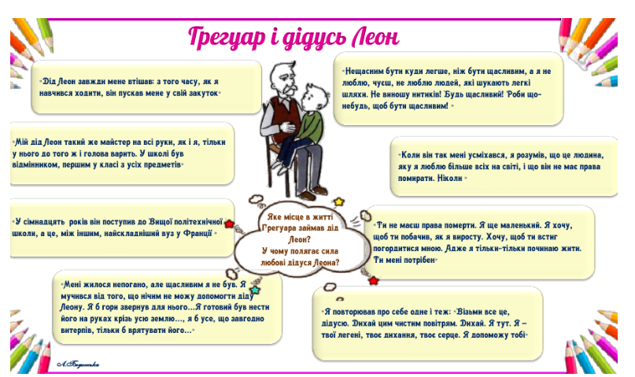

6. Вправа “Кола Вена”

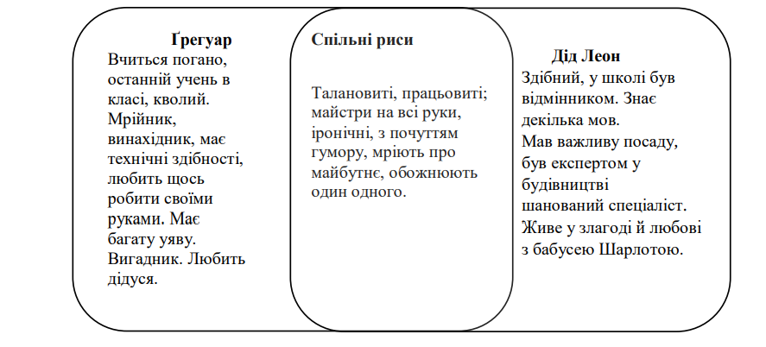

V. Формування знань, умінь, навичок, компетенцій.

1.Творчі завдання.

Читання «в особах» розмов діда Леона з онуком. *(с.162-163)*

2.Обери позицію. Доведи або спростуй думку діда Леона, що нещасним бути легше, ніж щасливим. На вашу думку, це факт чи судження?

VІ. Закріплення вивченого

1. Заповнення таблиці «Шлях Грегуара до здій­снення мрії»

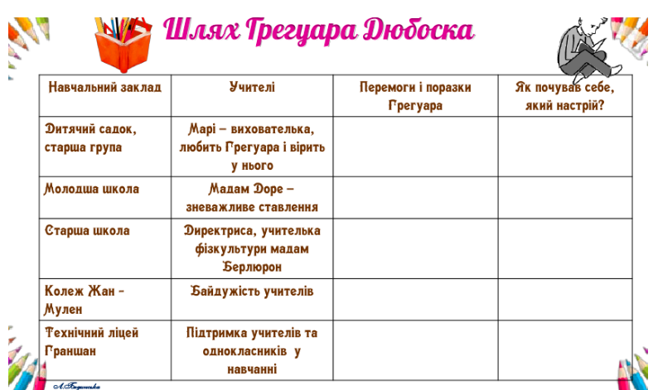

1. Тест за твором (за посиланням)

<https://vseosvita.ua/test/start/mas983>

VІІ.Рефлексія

- Прокоментуйте відкритий фінал повісті. Що письменниця залишає на наш власний розсуд? Як у фіналі показано перемогу справжньої любові, духовного і фізичного зв’язку близьких людей? *(Грегуар врешті-решт з допомогою дідуся, батьків, власного бажання знайшов свою школу, в якій доброта і підтримка вчителів да­ють йому надію на майбутнє. У хлопчика золоті руки і «голова вже не як решето», він намага­ється вчитися і робить успіхи.)*

VІІІ. Домашнє завдання: заповнити анкету Грегуара Дюбоска

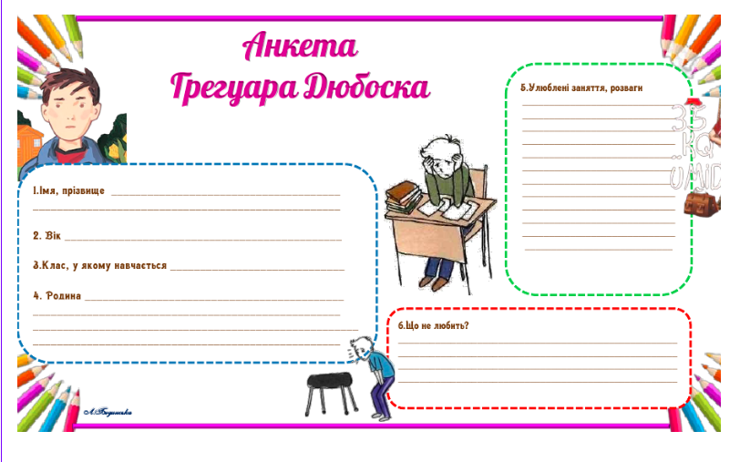

За бажанням. Перевір себе: <https://wordwall.net/uk/resource/52516995/%D0%B0%D0%BD%D0%BD%D0%B0-%D0%B3%D0%B0%D0%B2%D0%B0%D0%BB%D1%8C%D0%B4%D0%B0-35-%D0%BA%D1%96%D0%BB%D0%BE-%D0%BD%D0%B0%D0%B4%D1%96%D1%97>